2024大心提纲

说明：本提纲基于2023届心理PPT，剔除了一些靠三观也能做对的内容。更新加入2024内容。

专题一 人际关系

1. 人际关系：基本需要，行为驱动，社交联系，心理健康
2. 类型：业缘、趣缘、地缘
3. 影响因素：
   1. 环境：空间距离、人际环境（同辈、不同辈）、社会文化
   2. 个人：特质、主动性
4. 困扰成因：
   1. 思维误区：自我中心错觉、他人归因偏差（归因到他的性格而不是环境）
5. 外部归因：环境；内部归因：自身
6. 内部归因偏差：都是别人的错，最基本、普遍
   1. 沟通缺乏：对别人同理沟通不足（他人角度）、对自己不懂边界沟通（彼此有界，FAST：F公平、A不过度抱歉、S坚持立场、T诚实）
7. 家庭关系：
8. 家庭因素：父母教养方式、家庭经济、父母婚姻状况、父母职业和文化、亲子关系

①父母教养方式：严厉型：过分干涉

溺爱型：过分保护

忽略型：放任不管

理解型：情感温暖

②亲子关系：生理、心理、社会，质量与类型远比某种教育方法更重要，是一种相互作用的关系

常见问题：过紧（期望与压力、溺爱与约束）、疏远（缺乏亲密）、冲突

父母有局限性，宽恕、感恩、沟通（观察、表达、需要、请求的表达）

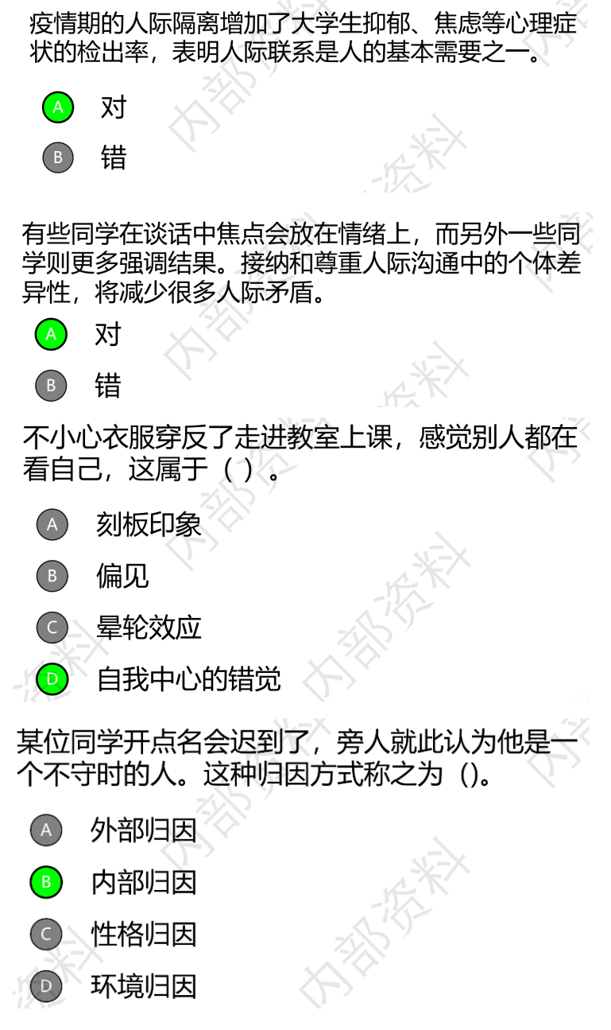

专题二 自我意识

1. 概念：
   1. 内容上：生理、心理、社会（与他人关系）
   2. 形式上：知（认识）、情（体验）、意（调控）
2. 全面认识自我：心里结构理论
   1. 意识：表层，面向外部世界，世界文化构成
   2. 潜意识：深层，本能及原始冲动，平时意识不到，影响行为
   3. 前意识：无意识－意识之间
3. 正确认识自我：
   1. 大多数人觉得自己优于平均
   2. 适度积极错觉挺好
   3. 乐观：积极看待、解决，逆境中获益
4. 自我意识发展：18月萌芽，3－14形成，青春发育-后期发展，青年期确定
5. 大学生自我意识发展特点：分化成理想自我和现实自我，且冲突，整合成新的自我意识
6. 常见自我意识偏差：
   1. 理想、现实差距
   2. 过度自我接受、否定
   3. 独立、依赖
   4. 自我、他我中心
7. 自我意识调节：
   1. 积极自我暗示：适度积极错觉、预言自我实现
   2. 减少自我妨碍
   3. 无条件积极关注自我
   4. 发展元认知：另一个自我对思考过程的认知和理解

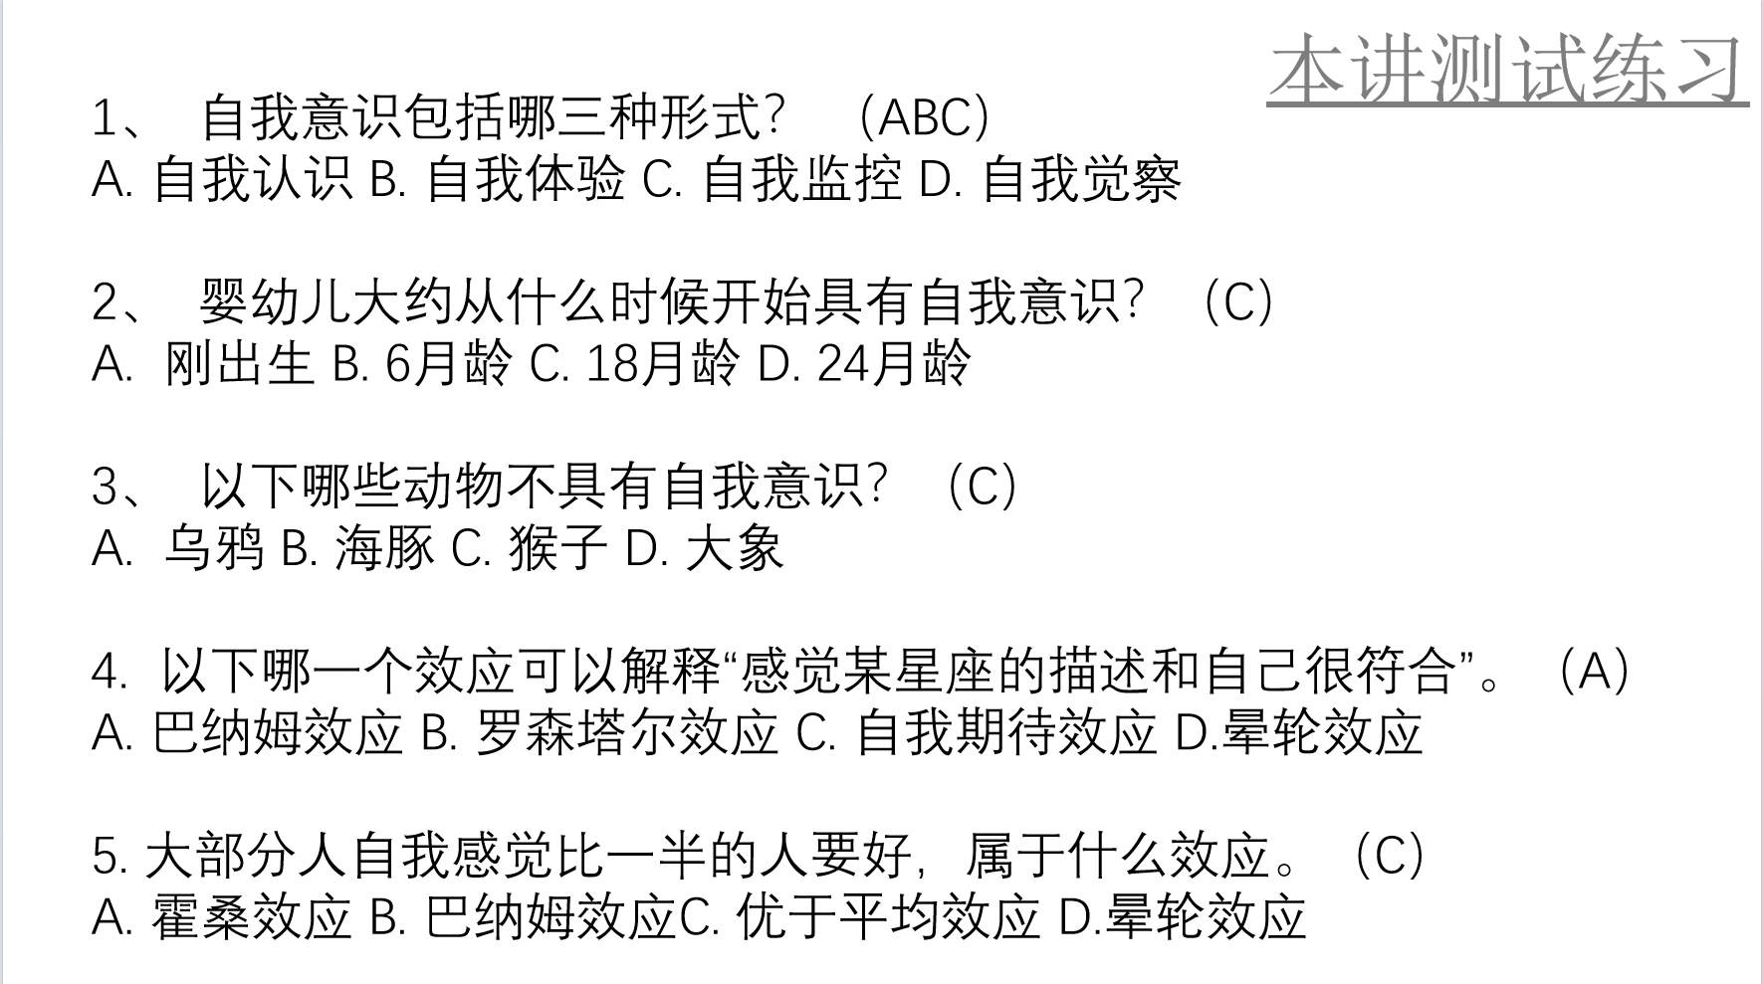

备注：巴纳姆效应：这我：罗森塔尔效应：期待↑表现↑：晕轮效应：印象影响看法：霍桑效应：知道被观察会改变

专题三 心理韧性

1. 定义：受挫反弹、回到常态能力
2. 高韧性：（往好的吹）
   1. 积极认知风格
   2. 灵活情绪调节
   3. 强大自我效能感
   4. 解决问题的行动精神
   5. 良好人际关系
3. 思维倾向：成长型思维（好）、固定型思维（不好）
4. 促进韧性：APPLE,A感恩、P积极、P接纳、L关爱、E投入

专题四 性与情

1. 情感
   1. 为啥：应对孤独、寂寞、空虚
   2. 是啥：对生活某个目标主动持久的关注
   3. 有啥：远近（正负面）、虚实（除了信仰都是实）
   4. 亲情爱情友情，互补制约

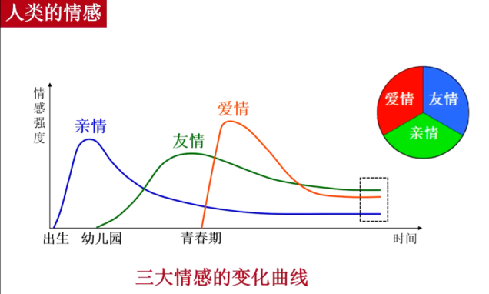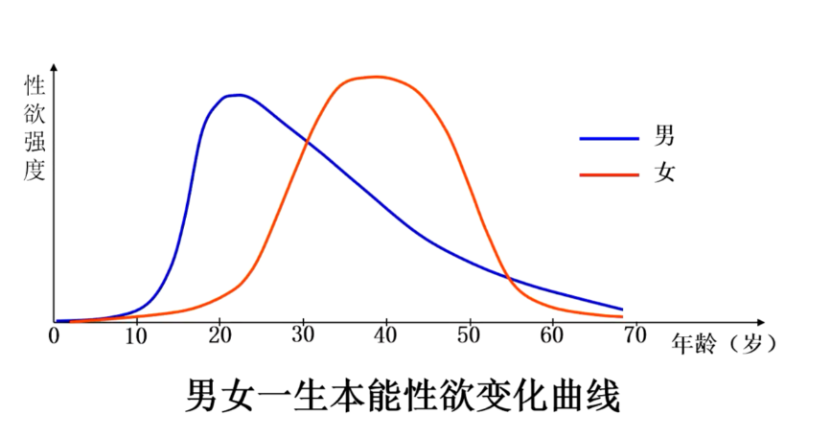

1. 性：动物本能+生理（性舒适、房中术）、心理（性快乐）、社会需要（交易）=人类的性
   1. 男女有别、个体：随年龄，女性性欲后起、持久
   2. 伴侣性欲：开始狠狠做，后面玩腻了
2. 关系
   1. 情感：趋近目标→身体接触

+ =性情结合→性爱统一

* 1. 生理：性需求→身体结合

1. 失爱剖析
   1. 没伴侣，孤独
   2. 习惯生活改变
   3. 信念摧毁
   4. 贬低智慧，证明自己的失败
2. 失爱状态：平衡态→高能态（一点就着，内攻击（堕落）、外攻击（报复））→稳态
3. 失爱应对
   1. 处理高涨能量：释放积蓄能量，生理、心理、性；降低能量再生，减少关注、关注自我
   2. 应对孤独：加大爱情外其他情感
   3. 调整错误认知（正确爱情观）
   4. 效果评价：一级（正常生活）、二级（从容谈经历）、三级（坦然面对那个人）
   5. 不要做大决定
4. 性安全：别乱怀、别染病、别伤害
5. 性压抑处理：生理（运动）、心理（学习）、性（emm）

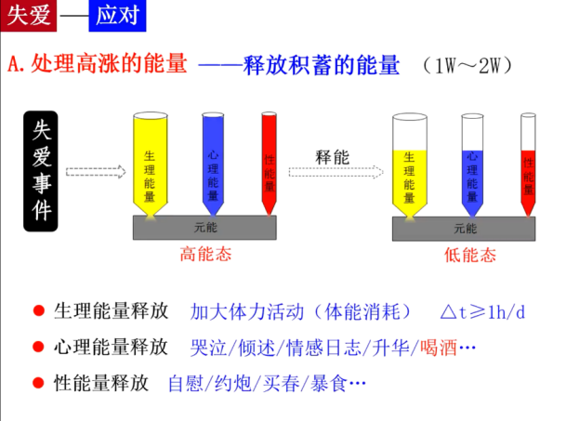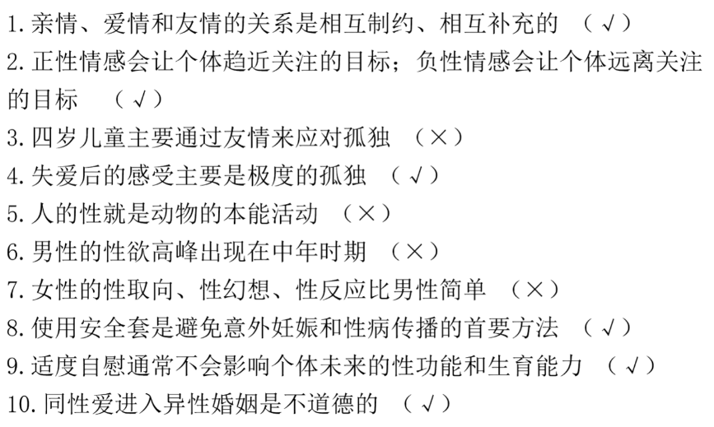

专题五 心理障碍

1. 判断异常心理：个人经验、统计学、社会适应、客观检查（心理、生理和组织）
2. 常见：
   1. 抑郁症，“五无”：无趣无用无望无助无价值，“三自”：自责自罪自杀，不是抑郁情绪
   2. 躁郁症，高涨和低落反复横跳
   3. 焦虑症，过分紧张、警觉，睡眠障碍，难以集中注意，植物神经功能兴奋
   4. 强迫症，行为、思维
3. 治疗：
   1. 用药，遵医嘱
   2. 心理、运动治疗
4. 调节压力：
   1. 自我察觉：正念冥想、正念生活
   2. ABCD认知管理：A应激源→B认知→C反应，记下满意的事；D质疑错误信念
   3. STOP情绪管理：S止，T定（深呼吸），O静（察觉），P慧（符合价值的行为）
   4. 求助
   5. 主动培养心里韧性：走出舒适，肯定进步，自我慈悲

专题六 挫折

1. 逆商：承受挫折
2. 挫折：不满足
3. 挫折反应：生理、心理、行为
4. 攻击必然是挫折的结果
   1. 积极：动力
   2. 消极：攻击自己、他人
5. 调节
   1. 避免适应性偏见：低估适应能力，高估事情影响
   2. 调整对挫折认知：客观性（谁都有）、差异性（太要强/自卑）、二重性（也有用）
   3. 培养乐观的态度：对己、处事，乐观归因
   4. 提高挫折耐受力：生理、生活、个性、忍耐、平衡、求助

专题七 人格发展

1. 人格：各种心理特征的总和，指一个人整体的精神面貌，个体一贯的行为模式。
   1. 生物学：遗传、环境
   2. 社会
   3. 临床
2. 特点：
   1. 整体性：心理健康的重要指标
   2. 独特性
      1. 胆汁质：冲动
      2. 多血质：不稳定，外倾
      3. 粘液质：沉稳
      4. 抑郁质
   3. 功能性：性格决定命运
   4. 相对稳定性（遗传），后天也能改
3. 影响因素：
4. 遗传因素
5. 社会因素：家庭、学校、社会
6. 父母教养方式
   1. 权威型：民主
   2. 专制型
   3. 溺爱型
   4. 忽视型
7. 大五人格：开放性、尽责性、外向性、宜人性、情绪稳定性
8. 管理天性，而不是克服不足
9. 自我调节：定目标，改思维（不固化），勇担责，新环境

专题八 情绪管理

1. 情绪=主观体验+生理唤醒+外部表现
2. 认知理论：事件→想法、情绪、行为三角
3. 情绪作用：让我们采取行动，沟通、影响他人，与自己沟通
4. 情绪困难原因：生理、调节技能、强化后果、情绪化、负担过重
5. 情绪调节：
   1. 觉察情绪
   2. 悦纳情绪，想法决定情绪（ABC理论）
   3. 认知重评：情境→想法→情绪
   4. 付诸行动

专题九 学习动力

1. 心理钱包：积极储蓄（自我效能，面对挑战；成就动机，内驱力），消极支出（考试焦虑，网络成瘾），可变（学习动机、心理适应性）
2. 平衡性：心理钱包不能亏空
3. 可变项的双向作用，都是正反馈
4. 做法：明确支出，减少支出，提高适应（安身、立命、帮助、挑战），情绪管理，提升动机
5. 储蓄积累：从小开始，可触及的成就，有目标，内驱力，自我关怀，S（明确）M（可量化）A（现实）R（有关）T（期限）

专题十 其他

1. 注意力品质
   1. 广度：范围
   2. 稳定性：保持注意
   3. 分配
   4. 转移
2. 注意力稳定性
   1. 选择注意
   2. 警觉注意：单一对象，较长时间
   3. 活动注意：同一活动，长时间，注意稳定的核心
   4. 影响因素：年龄正相关，精神状态，情绪稳定性，气质类型
3. 神经可塑性
   1. 神经元连接可变
   2. 体现：学习能力
4. 保护大脑
   1. 新旧脑平衡：新，理性；边缘：情绪；旧：决策
   2. 自然平衡：存活为目标
   3. 情绪失衡：内在痛苦为目标，核心：现实与感受错位
5. 大脑的三种基本感受
   1. 好：关怀系统，获得幸福
   2. 中：动力系统，寻求美好，也会干坏事
   3. 差：威胁系统，寻求保护
6. 维持大脑平衡：强化关怀系统
7. 良好睡眠，降低皮质醇（压力素），增加血清素（快乐素）